Ngày soạn: 5/9/2024
Ngày dạy: 9/9/2024
CHƯƠNG 1. VẼ KỸ THUẬT
Tiết 1 BÀI 1. MỘT SỐ TIÊU CHUẨN TRÌNH BÀY BẢN VẼ KỸ THUẬT
I. MỤC TIÊU BÀI HỌC: Sau bài học này học sinh phải:
1. Kiến thức
- Mô tả được tiêu chuẩn về khổ giấy, tỉ lệ, đường nét và ghi kích thước của bản vẽ kỹ thuật.
2. Năng lực
2.1. Năng lực công nghệ
- Nhận thức công nghệ: Nhận biết được tiêu chuẩn của bản vẽ kỹ thuật.
- Giao tiếp công nghệ: Đọc được một số thuật ngữ dùng trong bản vẽ kỹ thuật.
- Đánh giá công nghệ: Đưa ra đánh giá, nhận xét về bản vẽ kỹ thuật.
- Thiết kế kỹ thuật: Ghi kích thước của bản vẽ kỹ thuật.
2.2. Năng lực chung
- Năng lực tự chủ, tự học.
- Năng lực giao tiếp và hợp tác: Biết sử dụng thông tin để trình bày, thảo luận các vấn đề liên quan đến tiêu chuẩn trình bày của bản vẽ kỹ thuật, lắng nghe và phản hồi tích cực trong quá trình hoạt động nhóm
- Năng lực giải quyết vấn đề: Giải quyết được các tình huống đặt ra có liên quan đến bản vẽ kỹ thuật.
3. Phẩm chất
- Chăm chỉ: Có ý thức vận dụng kiến thức về tiêu chuẩn trình bày bản vẽ kỹ thuật đã học vào thực tiễn cuộc sống.
- Trách nhiệm: Tích cực trong các hoạt động.
II. THIẾT BỊ DẠY HỌC VÀ HỌC LIỆU
1. Chuẩn bị của giáo viên
- Giấy A4. Phiếu học tập. Ảnh, power point.
2. Chuẩn bị của HS
- Dụng cụ học tập phục vụ cho quá trình hoạt động nhóm
- Học bài cũ. Đọc trước bài mới.
III. TIẾN TRÌNH DẠY HỌC
1. Ổn định tổ chức: (1 phút/tiết)
2. Bài mới: (44 phút/tiết)

HOẠT ĐỘNG 1: MỞ ĐẦU
Mục tiêu:
Tạo hứng khởi cho bài học, khơi gợi nhu cầu tìm hiểu về tiêu chuẩn trình bày của bản vẽ kỹ thuật.
Tổ chức thực hiện | Nội dung/Sản phẩm
- GV yêu cầu HS quan sát và thảo luận trao đổi nhóm cặp bàn, trả lời câu hỏi  ? Hình 1.1 a, b là hai hình biểu diễn cùng một vật thể, hình a được vẽ theo tiêu chuẩn, hình b vẽ không tiêu chuẩn. Hãy nhận xét về hai hình biểu diễn này.  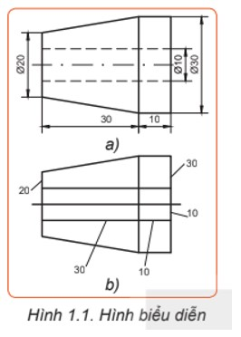  - HS quan sát, trao đổi nhóm cặp bàn, trả lời câu hỏi.  - GV yêu cầu đại diện nhóm trình bày, nhóm khác nhận xét và bổ sung.  - Đại diện nhóm trình bày, nhóm khác nhận xét và bổ sung.  - GV nhận xét trình bày của HS. GV chốt lại kiến thức.  - GV vào bài mới: Trình bày bản vẽ kỹ thuật gồm những tiêu chuẩn gì? Để trả lời được các câu hỏi trên thì chúng ta vào bài hôm nay  HS định hình nhiệm vụ học tập. | Báo cáo hoạt động nhóm.  Nhận xét về hai hình 1.1a và 1.1b:  - Hình 1.1a: thể hiện hình dạng, kích thước các phần của vật thể; thể hiện phần rỗng, đường kính khoét theo một quy tắc.  - Hình 1.1b: thể hiện vật thể nhưng không thấy được vị trí khoét, không xácđịnh được kích thước từng phần
HOẠT ĐỘNG 2: HÌNH THÀNH KIẾN THỨC MỚI
Hoạt động 2.1. Tìm hiểu về bản vẽ kỹ thuật
Mục tiêu:
Nêu được khái niệm bản vẽ kỹ thuật.
Tổ chức thực hiện | Nội dung/Sản phẩm
- GV yêu cầu HS quan sát và thảo luận trao đổi nhóm cặp bàn, trả lời câu hỏi trên trong thời gian 1 phút.  ? Mỗi trường hợp ở hình dưới đây trình bày những thông tin gì của sản phẩm?  ? Kể tên một số lĩnh vực sử dụng bản vẽ kĩ thuật mà em biết.  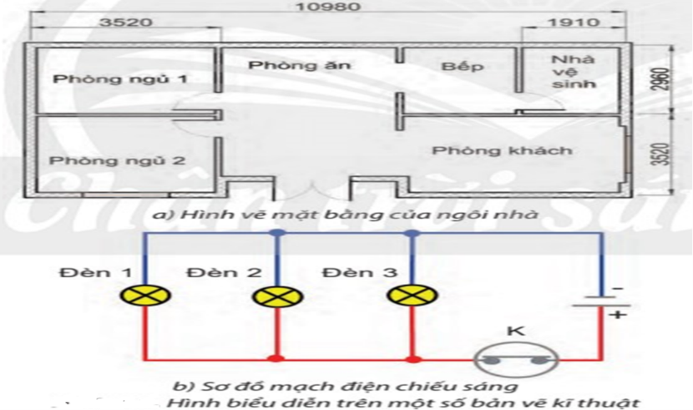  - HS quan sát, trao đổi nhóm cặp bàn, trả lời câu hỏi:  + Hình.a trình bày mặt bằng tầng 1 của ngôi nhà gồm có: phòng ngủ, phòng ăn, phòng khách, bếp, nhà vệ sinh cùng với kích thước từng khu vực.  + Hình.b trình bày sơ đồ mạch điện chiếu sáng có 3 bóng đèn, khóa điện, nguồn điện.  + Một số lĩnh vực: Xây dựng, kiến trúc, chế tạo linh kiện, các ngành kĩ thuật, cơ khí, điện lực,...  - GV yêu cầu đại diện nhóm trình bày, nhóm khác nhận xét và bổ sung.  - Đại diện nhóm trình bày, nhóm khác nhận xét và bổ sung.  - GV nhận xét trình bày của HS. GV chốt lại kiến thức.  HS nghe và ghi nhớ, ghi nội dung vào trong vở. | I. Tìm hiểu về bản vẽ kĩ thuật:  *Bản vẽ kỹ thuật  - Bản vẽ kỹ thuật là tài liệu kỹ thuật được trình bày dưới dạng hình vẽ, hình dạng, kích thước và yêu cầu kỹ thuật của sản phẩm.  - Bản vẽ kỹ thuật được lập theo các quy định thống nhất, được quy định trong các Tiêu chuẩn Việt Nam(TCVN) về bản vẽ kỹ thuật.
Hoạt động 2.2. Tìm hiểu về khổ giấy.
Mục tiêu:
Mô tả được về khổ giấy
Tổ chức thực hiện | Nội dung/Sản phẩm
- GV yêu cầu HS quan sát và thảo luận trao đổi nhóm cặp bàn, trả lời câu hỏi :  Quan sát Hình 1.2 và nêu cách tạo ra các khổ giấy chính từ khổ giấy A0.  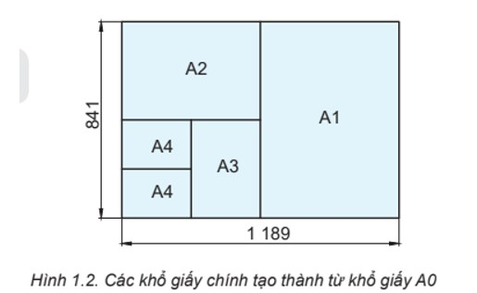  - HS tiến hành thảo luận nhóm và trả lời được câu hỏi:  Cách tạo ra các khổ giấy chính từ khổ giấy A0:  + Khổ A1: Chia đôi chiều dài khổ giấy A0, ta được khổ giấy A1  + Khổ A2: Chia đôi chiều dài khổ giấy A1, ta được khổ giấy A2  + Khổ A3: Chia đôi chiều dài khổ giấy A2, ta được khổ giấy A3  + Khổ A4: Chia đôi chiều dài khổ giấy A3, ta được khổ giấy A4  - GV theo dõi và giúp đỡ các nhóm học sinh.  - GV yêu cầu đại diện nhóm trình bày, nhóm khác nhận xét và bổ sung.  - Đại diện nhóm trình bày, nhóm khác nhận xét và bổ sung.  - GV nhận xét trình bày của HS. GV chốt lại kiến thức.  - HS nghe và ghi nhớ, ghi nội dung vào trong vở.  - GV yêu cầu HS đọc phần thông tin SGK-T7  1-2 HS đọc. HS khác nghe và ghi nhớ. | 1.Khổ giấy  - Khổ giấy của các bản vẽ kỹ thuật được quy định trong tiêu chuẩn TCVN 7285:2003  - Khổ giấy dùng để vẽ kỹ thuật bao gồm các khổ giấy từ A0 đến A4
Hoạt động 2.3. Tìm hiểu về tỉ lệ
Mục tiêu:
Mô tả được tiêu chuẩn về tỉ lệ của bản vẽ kỹ thuật.
Tổ chức thực hiện |  | Nội dung/Sản phẩm
- GV yêu cầu HS quan sát và thảo luận trao đổi cặp bàn và trả lời câu hỏi:  ? Quan sát hình dưới đây và hãy nhận xét các kích thước đo được trên hình biểu diễn ở mỗi trường hợp so với kích thước tương ứng của đai ốc  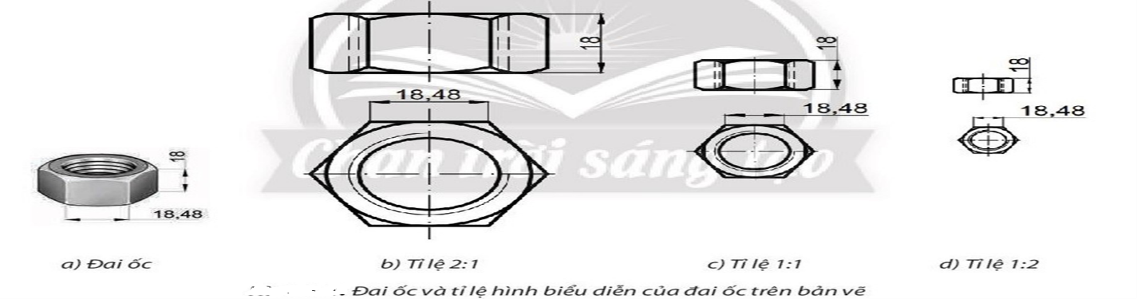  ? Vì sao phải sử dụng tỉ lệ khi lập bản vẽ kĩ thuật?  ? So sánh kích thước của bản vẽ và kích thước vật thể nếu bản vẽ sử dụng tỉ lệ 2:1.  - HS tiến hành thảo luận nhóm và trả lời câu hỏi.  - GV theo dõi và giúp đỡ các nhóm học sinh.  - Các nhóm hoàn thành trả lời câu hỏi:  + Hình b: kích thước trên hình biểu diễn lớn gấp đôi kích thước tương ứng của đai ốc hình a  + Hình c: kích thước trên hình biểu diễn bằng kích thước tương ứng của đai ốc hình a  + Hình d: kích thước trên hình biểu diễn bằng 1/2 kích thước tương ứng của đai ốc hình a  + Phải sử dụng tỉ lệ trên bản vẽ kĩ thuật vì kích thước vật thể thực tế nếu quá lớn hay quá nhỏ sẽ không thể biểu diễn đúng y chang chính xác vào trong bản vẽ.  + Tỉ lệ phóng to 2:1.  Kích thước bản vẽ gấp 2 lần kích thước của vật thể.  - GV nhận xét trình bày của HS. GV chốt lại kiến thức.  - HS nghe và ghi nhớ, ghi nội dung vào trong vở. |  | 2. Tỉ lệ  - Tỉ lệ là tỉ số giữa kích thước dài đo được trên hình biểu diễn của vật thể và kích thước thực tương ứng trên vật thể đó.  - Gồm các tỉ lệ  + Tỉ lệ thu nhỏ  + Tỉ lệ nguyên hình  + Tỉ lệ phóng to.
Hoạt động 2.3. Tìm hiểu về nét vẽ
Mục tiêu:
Mô tả được tiêu chuẩn về đường nét của bản vẽ kỹ thuật.

Tổ chức thực hiện |  | Nội dung/Sản phẩm
- GV yêu cầu HS quan sát và thảo luận trao đổi cặp bàn và trả lời câu hỏi:  ? Quan sát và cho biết tên gọi của các nét vẽ được sử dụng trong Hình 1.4  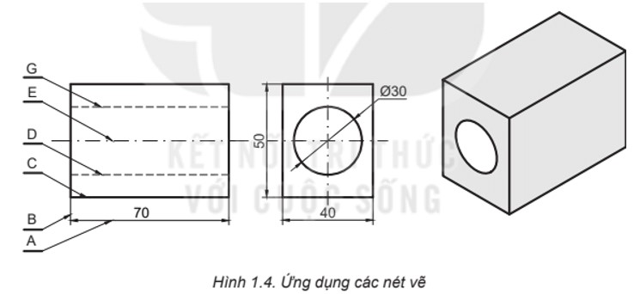  - HS tiến hành thảo luận nhóm và trả lời được câu hỏi.  - GV theo dõi và giúp đỡ các nhóm học sinh.  - Các nhóm hoàn thành trả lời câu hỏi:  1.  + Tên gọi của các nét vẽ được sử dụng trong Hình 1.4:  Nét vẽ Tên gọi  A Nét liền mảnh  B Nét liền mảnh  C Nét liền đậm  D Nét đứt mảnh  E Nét gạch dài chấm mảnh  G Nét đứt mảnh  - GV nhận xét trình bày của HS. GV chốt lại kiến thức.  - HS nghe và ghi nhớ, ghi nội dung vào trong vở. |  | 3. Nét vẽ  - Các nét vẽ trong bản vẽ kỹ thuật được quy định trong TCVN8-24:2002  - Gồm các nét: Nét liền đậm, nét liền mảnh, nét đứt mảnh, nét gạch dài - chấm - mảnh.  - Nét liền đậm: cạnh thấy, đường bao thấy  - Nét liền mảnh: đường kích thước, đường gióng….  - Nét nứt mảnh: cạnh khuất, đường bao khuất.  - Nét gạch dài - chấm - mảnh: đường tâm, đường trụ đối xứng.
Hoạt động 2.4: Tìm hiểu về ghi kích thước
Mục tiêu:
Mô tả được tiêu chuẩn về ghi kích thước của bản vẽ kỹ thuật.
Tổ chức thực hiện |  | Nội dung/Sản phẩm
- GV yêu cầu HS quan sát trả lời các câu hỏi sau:  - Quan sát Hình 1.5 và thực hiện các yêu cầu sau:  ? Nhận biết các đường gióng, đường kích thước và giá trị kích thước  ? Mô tả vị trí và hướng của các giá trị kích thước  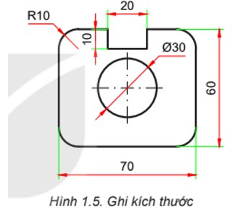  - HS tiến hành thảo luận nhóm và trả lời được câu hỏi.  - GV theo dõi và giúp đỡ các nhóm học sinh.  - Các nhóm hoàn thành trả lời câu hỏi:  + Nhận biết các đường gióng, đường kích thước và giá trị kích thước  + Đường gióng: là các đường có màu xanh lá cây  + Đường kích thước: là các đường có màu đỏ  + Giá trị kích thước: là các chữ số ghi trên đường kích thước  + Mô tả vị trí và hướng của các giá trị kích thước  + Với đường kích thước nằm ngang: giá trị kích thước có vị trí nằm trên đường kích thước, hướng từ trái sang phải.  + Với đường kích thước thẳng đứng: giá trị kích thước nằm bên trái đường kích thước, hướng từ dưới lên.  - GV nhận xét trình bày của HS. GV chốt lại kiến thức.  - HS nghe và ghi nhớ, ghi nội dung vào trong vở. |  | 4. Kích thước  - Các quy định về kích thước được trình bày trong TCVN 7583-1:2006  - Các thành phần của kích thước: đường gióng, đường kích thước và chữ số kích thước  - Đường kích thước xác định đối tượng được ghi kích thước, được vẽ bằng nét liền mảnh và thường có vẽ mũi tên ở 2 đầu.  - Đường gióng giới hạn phần được khi kích thước, được vẽ bằng nét liền mảnh và vượt quá đường kích thước từ 2-4 mm.  - Giá trị kích thước chỉ trị số kích thước thực, không phụ thuộc vào tỉ lệ bản vẽ.  - Dùng mm làm đơn vị đo kích thước dài. Dùng độ, phút, giây làm đơn vị góc.  .
HOẠT ĐỘNG 3: LUYỆN TẬP
Mục tiêu:
Nhằm củng cố, hệ thống hóa kiến thức về tiêu chuẩn trình bày các bản vẽ kỹ thuật
Tổ chức thực hiện |  | Nội dung/Sản phẩm
GV đưa ra bài tập  Bài 1. Người ta đã sử dụng các tiêu chuẩn nào để vẽ Hình 1.6?  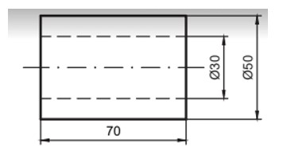  Bài 2. Hãy vẽ lại Hình 1.6 với tỉ lệ 1:1 trên giấy A4.  - GV yêu cầu HS thảo luận trao đổi nhóm cặp bàn, hoàn thành bài tập trong thời gian 4 phút.  - HS quan sát và thảo luận nhóm cặp bàn và trả lời câu hỏi.  - GV theo dõi và giúp đỡ các nhóm học sinh.  - Đại diện nhóm trình bày, nhóm khác nhận xét và bổ sung.  - GV nhận xét trình bày của HS. GV chốt lại kiến thức.  - HS nghe và ghi nhớ, ghi nội dung vào trong vở |  | Bài 1. Trên Hình 1.6, người ta sử dụng các tiêu chuẩn về: tỉ lệ, nét vẽ, ghi kích thước.  2. HS tự vẽ lại Hình 1.6 theo tỉ lệ 1:1 lên khổ giấy A4 và ghi kích thước cho hình vẽ.  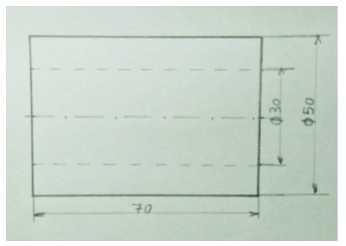
HOẠT ĐỘNG 4: VẬN DỤNG
Mục tiêu:
Vận dụng kiến thức tiêu chuẩn của các bản vẽ kỹ thuật vào thực tiễn
Tổ chức thực hiện |  | Nội dung/Sản phẩm
- GV yêu cầu HS về nhà hoàn thành nhiệm vụ:  1.Các bài thực hành yêu cầu vẽ trên giấy khổ A4, nhưng em chỉ có tờ giấy vẽ khổ A0. Em hãy chia tờ giấy khổ A0 thành các tờ giấy khổ A4 để vẽ các bài thực hành.  2. Hãy sưu tầm một bản vẽ kĩ thuật, nêu các thông tin và các tiêu chuẩn mà người thiết kế áp dụng để vẽ bản vẽ đó.  3. Hãy chia khổ giấy A0 thành các khổ A1, A2, A3, A4 và trình bày khung bảng vẽ, khung tên trên một khổ giấy A4.  - HS thực hiện nhiệm vụ của GV tại nhà  - HS trình bày kết quả của mình, HS khác nhận xét và bổ sung.  - GV nhận xét, đánh giá trình bày của HS.  - GV khen bạn có kết quả tốt nhất. HS nghe và ghi nhớ.  - GV yêu cầu HS thiết kế mô hình từ vật liệu tái chế.  - HS hoàn thành PHT số 3 ở nhà và nộp lại cho GV ở tiết sau.  - Về nhà thiết kế mô hình.  - HS hoàn thành PHT số 3, thiết kế mô hình và nộp lại vào tiết sau. |  | 1.Kích thước khổ A0 là 1 189 x 841, khổ A4 là 297 x 210. Dễ thấy kích thước khổ A0 gấp 4 lần khổ A4, vậy để chia khổ A0 thành các khổ A4 thì làm chỉ cần lần lượt gập đôi tờ giấy 4 lần (gấp đôi lần 1 A0>A1, lần 2 A1>A2, lần 3 A2>A3, lần 4 A3>A4) và cắt, em sẽ được 16 tờ A4 từ 1 tờ A0.  2.HS tự sưu tầm: Bản vẽ nhà, bản vẽ vòng đai….  3. - Em có thể làm theo cách sau để chia khổ giấy A0 thành các khổ A1, A2, A3, A4:  Từ khổ giấy A0 em gập đôi lại và cắt theo đường gập ta được 2 khổ giấy A1.  Từ mỗi khổ giấy A1 em gập đôi lại và cắt theo đường gập ta được 2 khổ giấy A2.  Từ mỗi khổ giấy A2 em gập đôi lại và cắt theo đường gập ta được 2 khổ giấy A3.  Từ mỗi khổ giấy A3 em gập đôi lại và cắt theo đường gập ta được 2 khổ giấy A4.

4. Hướng dẫn học bài và chuẩn bị bài:
- Học bài cũ và hoàn thành bài tập trong vở BT.
- Đọc trước, tìm thêm thông tin về các nội dung bài tiếp theo.

